**CET4 TEM4**

**大学英语六级考试（College English Test Band 6）**

* **abbr. 英语专业四级考试（Test for English Majors Band 4）**

N-PROPER

In the Christian church, people refer to God and to Jesus Christ as the **Lord**.

上帝; 耶稣 [usu 'the' N; N-VOC]

|  |  |
| --- | --- |
| 九歌 | The Nine Songs |
|  | The **Almighty** Lord[1] of the East |
| 云中君[1] | To The God of Cloud |
| 湘君[1] | To the Lord of River Xiang |
| 湘夫人 | To the Lady of River Xiang |
| 大司命[1] | The Great Lord of Fate |
| 云中君[1] | To The God of Cloud |
| 湘君[1] | To the Lord of River Xiang |
| 湘夫人 | To the Lady of River Xiang |
|  |  |

The Fisherman

Banished, Qu Yuan wanders by riverside,

Singing alone.

At the sight of his haggard face,

All skin and bone,

A fisherman asks,

“Are you not Lord of the Three Clans? Alas!

What has brought you to such a pass? ” （何故至于斯？）

Qu Yuan says,

“When all the world in mud **[2]**has sunk(下沉),

Alone I'm clean;

When all the people are drunk,

Sober**[3]** I'm seen.

How can I not get banished? ”

The fisherman says,

“A wise man will not stick to any climes(n. 气候；地方)

But should adapt himself to the times.

If all others are dire( 严重的; 可怕的 [强调]),

Why not wallow with them in mud and mire(泥淖)?

If all the men are drunk,

Why should you from liquor have shrunk?

If you should above others rise,

Can you not get exiled? Can you think yourself wise? ”

Qu Yuan replies,

“l've heard it said:

After you wash your hair,

You should keep your hat fair.

After a bath, none the less

You should keep clean your dress(（特定种类的）服装，衣服；).

How could I darken my mind bright

And blacken my skin white?

In River Xiang I would rather wish

To bury myself in the belly of the fish

Than spoil my spotless purity

With dirt and dust of vulgarity.”

The fisherman has nothing more to say;

He faintly smiles and sings while **paddling**away:

“When the river is clear, oh!

l'll wash my **headdress**here.（**. 头发编梳的式样；饰头巾**）

When water is not **neat**, oh!（**. 整齐的；爱整洁的**）

I may wash here my feet.”

打不过就加入？

<https://baike.baidu.com/item/%E7%B4%AB%E7%BB%B6%E8%A4%92%E7%AB%A0>

**The Goddess of the Mountain**

In mountains deep, oh! looms a fair(白皙的) lass(小姑娘 ),

In ivy leaves(**常春藤叶**), oh! girt with sweet grass(**香草**).

Amorous looks, oh ! and smiling eyes,

乘赤豹[3]兮从文狸，辛夷车兮结**桂旗**。

被石兰兮带杜衡，折芳馨兮遗所思。

For such a beauty, oh! there's none but sighs.

Laurel flags spread, oh! over fragrant cars辛夷车兮结**桂旗**

Drawn by **leopards**, oh! dotted with stars.乘赤**豹**兮从文狸

Orchids as belt, oh! and crown(/kraʊn/头顶后部) above,

She plucks(**摘，掐**) sweet blooms(**花**), oh! for her dear love.折芳馨兮遗所思

余处幽篁兮终不见天，路险难兮独后来。表独立兮山之上，云容容兮而在下。

The bamboo grove(**竹林**), oh! **obscures**the day;

I come too late, oh! hard is the way.

Standing alone, oh! on mountain proud([praʊd]**秀丽的，壮观的**),

I see below, oh! a sea of cloud.云容容兮而在下。

杳冥冥兮羌昼晦，东风飘兮神灵雨。留灵修兮憺忘归，岁既晏兮孰华予？

The day is dark, oh! as dark as night;

The east wind blows, oh! rain blurs the sight.

Waiting for you, oh! I forget hours.

Late in the year, oh! who'd give me flowers?

采三秀[4]兮於山间，石磊磊兮葛蔓蔓。怨公子兮怅忘归，君思我兮不得闲。

Amid the mountains, oh! I seek **herbs divine**,

Here rock on rock(石磊磊), oh! there vine on vine(葛蔓蔓).

Longing(**v. 渴望**) for you, oh! I forget to return.

Are you too busy, oh! for me to yearn(**v. 怀念，渴望**)?

山中人兮芳杜若，饮石泉兮荫松柏。君思我兮然疑作。

Amid the mountains, oh! I feel not at ease;

I drink from springs(石泉), oh! Beneath(**在……下方**) pine(**n. 松树**) trees.

From missing you, oh! I am not free;

I doubt if you, oh! are missing me.

雷填填兮雨冥冥，猿啾啾兮狖夜鸣。风飒飒兮木萧萧，思公子兮徒离忧。

Thunder rumbles, oh! rain blurs the eye;

At night apes wail, oh! and **monkeys**cry.

Winds sigh and sough, oh! leaves fall in showers.

Longing for you, oh! how to pass lonely hours!

**类似翻译句**

|  |  |
| --- | --- |
| 怨公子兮怅忘归 | Longing for you, oh! I forget to return. |
| 思公子兮徒离忧。 | Longing for you, oh! how to pass lonely hours! |
|  |  |

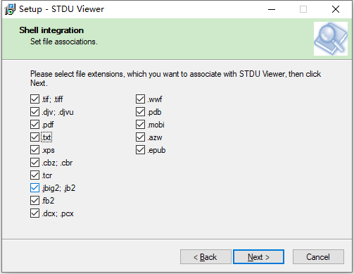

**许渊冲眼中的钱锺书**

播报文章

[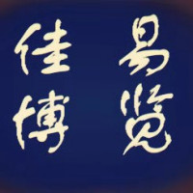](https://author.baidu.com/home?from=bjh_article%26app_id=1614302021056048)

**[佳易博览](https://author.baidu.com/home?from=bjh_article&app_id=1614302021056048" \t "https://baijiahao.baidu.com/_blank)**

2021-06-17 22:19会计师,优质体育领域创作者

关注

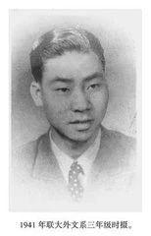

**许渊冲**

“整整六十年前，也就是1939年，钱锺书先生教我《大一英文》的时候，全班只有我一个人是来自外文系的学生。”1999年夏天，在自己的寓所里，许渊冲教授不无自豪地回忆起他在西南联合大学就读的那一段日子。他说：“我最感幸运的是，在西南联大这所一流学府中遇见了20世纪中国文、理学科的两位大师：钱锺书和杨振宁。钱锺书先生对中西文化了解之深、涉猎之广，即使放在全世界范围内加以考察，也是首屈一指的。”以下便是双鱼一生与许渊冲教授之间的问答录。

双鱼一生：据说钱锺书先生曾发“叶公超太懒，吴宓太笨，陈福田太俗”之论，杨绛先生、李赋宁先生等都曾书面澄清绝无此事。作为当时西南联大外文系的一名学生，您怎么看待这句活？

许渊冲：钱锺书先生读中文书、外文书数量之多，冠绝一时，我的朋友、历史学家何兆武先生说钱先生是“眼高手高，只说人家坏话、不说好话”。外间盛传的这句话相信是钱先生的口气，对三位老师的评价也基本上是准确的、有道理的：胡适要叶公超和徐志摩、闻一多、梁实秋合译《莎士比亚全集》，结果叶公超一本也没有译，却让梁实秋一个人译完了；吴宓属于古板脑筋，他的古典文学修养很好，但对现代文学（特别是苏俄进步文学）根本不了解；陈福田是联大外文系主任，学的是美国英文，当时美国英文是压倒英国英文的。

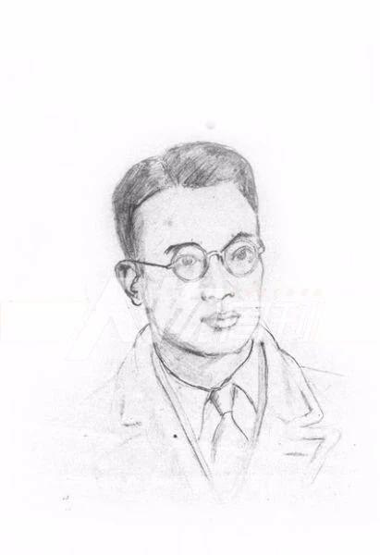

**钱锺书**

双鱼一生：钱锺书先生给你们上课时，都讲些什么？

许渊冲：钱先生讲课只讲英语，不说汉语；他用一口牛津英语，对我们讲英国音和美国音的不同，要我们学标准的伦敦语音。不过，钱先生给我们印象最深的是“语不惊人死不休”，他上课时常常讲很多警句。总而言之，他让人觉得他什么都知道，有些高不可攀。

双鱼一生：难道钱先生就没有讲错的时候吗？

许渊冲：偶尔也有。比如有一次，他给我们讲爱伦·坡的作品《一个凶手的自白》，其中有这么一句：“My mind to do sth”。某位同学问：这个句子怎么没有动词？钱先生答：名词后面省略了动词（be），原句本应作：“My mind was to do sth”。后来我们一查原书，原来是名词前面漏了一个动词，原句是“I made my mind to do sth”。当然，钱先生的解释也通，但毕竟不及原作来得圆融。钱先生肯定读过爱伦·坡的作品，但也做不到句句都过目不忘。

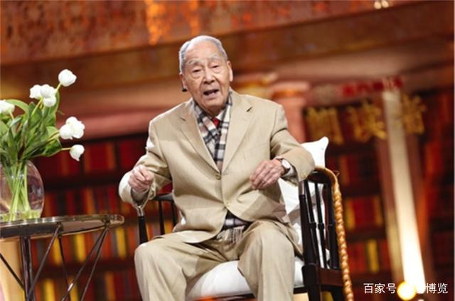

双鱼一生：听说钱锺书先生在联大外文系过得并不是很愉快？

许渊冲：当时《大一英文》分3个组，A组的陈福田注重美国英文，B组的钱锺书注重英国英文，C组的潘家洵注重中文翻译。在学生中最受欢迎的是潘家洵，很多人在窗子外面听他的课，听他翻译易卜生的作品。陈福田和叶公超都有排斥钱先生的思想，所以，钱先生在联大只教了一年（1939年），后来就去湖南了。

双鱼一生：钱先生离开联大之后，您与他还有联系吗？

许渊冲：有一些间接联系，因为他去湖南不久之后又去了上海，在震旦、光华、暨南等大学教书，我在那些地方都有些熟人，偶尔听他们谈到钱先生，道听途说吧。钱先生在暨大教书时，许国璋也在。当时吴宓先生想编一部字典，请钱先生编辑“新增字”部分，钱先生没有答应。吴先生又邀许国璋参与其事，钱先生对吴说许国璋不行；后来许国璋请吴先生吃饭，吴先生还是让许国璋参与字典编纂工作了。由此可见吴先生与钱先生两师弟之间的不同：吴先生是古典派，讲人情；钱先生注重“真”，不行就不行，即使对自己的得意门生也毫不客气。其实，钱先生还是很喜欢许国璋这个学生的，因为许国璋写文章有些学他，钱先生曾说：“许国璋的英文写得比王佐良好。”

双鱼一生：您再次见到钱先生是什么时候？

许渊冲：不是1950年，就是1951年。我去吴达元先生家拜年，遇见钱先生夫妇，他那时胖得连我都认不出来了。吴达元先生和钱先生夫妇在讲林徽因家的猫发情，和钱先生家的猫打架的事情。

双鱼一生：这件趣事在杨绛先生的《写〈围城〉的钱锺书》一文中也有记载。

许渊冲：在清华教书时，钱先生还指导过一名研究生，他就是后来在人民文学出版社工作的黄爱（雨石）。

双鱼一生：我是第一次听说这件事。

许渊冲：黄雨石先生如今还健在，住在清华大学，也有80多岁了吧？他是湖北人，1943年至1946年在清华外文系就读。

双鱼一生：1949年以后，您和钱锺书先生的交往有哪些？

许渊冲：那主要是围绕着翻译的一些事情了。我有个表弟，他从小在英国生长，名叫熊德威，他说钱先生很谦虚。这表明钱先生有时并不像人们传说的那么神。在清华大学外文系比钱先生低3班的索天章，解放后在复旦大学任教，他告诉我：他曾有个问题请教钱先生，钱先生并不是当场回答，而是回去查了一下书籍以后再回答他的。

双鱼一生：1980年代，您和钱先生的交往应该多一些了吧？

许渊冲：后来，李赋宁先生邀我去北京大学英语系任客座教授。1983年我去钱先生家，问他能否把我调到社科院。钱先生说：我在社科院不管事；况且，你到这儿来，肯定有人不愿意；你一来，对他们是个威胁，他们会“退避三舍”；你的“价值”比他们高，但“价格”没有他们高。

双鱼一生：钱锺书先生说您“价值”高，一定很欣赏您在翻译方面的才华。

许渊冲：钱先生评价我的英译《李白诗选》，说：太白“与君苟并世，必莫逆于心耳。”他又说我的《翻译的艺术》专著和《唐诗三百首》英译：“二书如羽翼之相辅，星月之交辉，足徵非知者不能行，非行者不能知。”不过在翻译理论方面，我和钱先生有分歧，这种分歧是真与美的分歧。诗代表美，翻译代表真，所以译诗不是“得罪”美，就是“得罪”真，钱先生是两害相权择其轻，他选择了真；而我则选择了美。我和他之间讨论这一问题的许多信件都发表过，钱先生不赞成我的做法，他怪我“你把我的信示众了！”

1. N-PROPER

   In the Christian church, people refer to God and to Jesus Christ as the **Lord**.

   上帝; 耶稣 [usu 'the' N; N-VOC]
2. #### **mud** /mʌd/

   N-UNCOUNT **Mud** is a sticky mixture of earth and water
3. #### **sober** /ˈsəʊbə/  **CET6 TEM4**

   ADJ When you are **sober**, you are not drunk. 清醒的